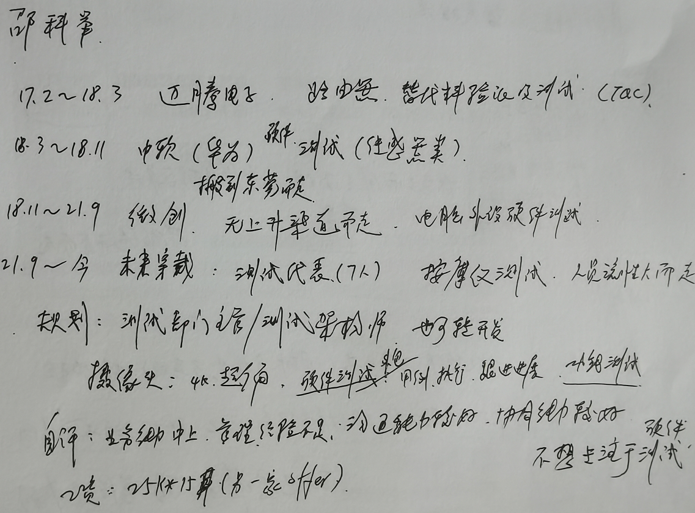

应聘人员登记表

请使用黑色或蓝色中性笔填写
本人承诺以下所填信息均属实,如有虚假,愿承担一切后果，包括公司无条件解除劳动合同。公司不予承担任何责任和经济赔偿。录用前，公司有可能针对以下所填信息进行背景调查，且调查结果将作为录用条件之一。

本人愿意接受调查并签字确认：
招聘渠道 | □网络□51JOB□智联 □内部推荐 □中介或猎头 □其他 |  |  |  |  |  |  |  |  |  |  | 初试日期： |  | 2022年3月30
姓 名 | 邵科举 |  | 应聘岗位 |  | 硬件测试工程师 |  | 性 别 |  | 男 |  |  | 工作年限 |  | 5
籍 贯 | 中皖 |  | 目前居住地 |  | 深圳宝安区 |  | 出生年月 |  | 1995-9-13 |  |  | 婚姻状况 |  | 已婚
最高学历 | 本科 |  | 毕业院校 |  | 湖南工程学院 |  | 所学专业 |  | 测控技术与仪器 |  |  | 年 龄 |  | 26
联系电话 | 13203220724 |  | 邮箱 |  | 2936501072@qq.com |  | 最后一家工作单位年薪 |  | 未来穿戴科技股份有限公司 |  |  | 现期望年薪范围 |  | 35-40W
教育及主要培训经历
起止时间（年、月） |  |  | 学校名称 |  |  |  | 专业 |  |  |  | 学历/学位 |  |  | 备 注
2013,9-2017,6 |  |  | 湖南工程学院 |  |  |  | 测控技术与仪器 |  |  |  | 本科学士学位
工 作 经 历（最近服务过的3家公司）
起、止日期（年、月） |  | 单位名称 |  | 岗 位 |  | 主要工作内容 |  | 离职原因 |  | 证明人（必填） |  |  | 联系方式  （要求填写人力资源部及直接上级办公电话及手机号，必填）
2017-2到2018-3 |  | 深圳迈腾电子科技有限公司 |  | 实习生，硬件助理工程师 |  | 负责路由器交换机物料替换验证测试 |  | 更换工作环境
2018-3到2019.9 |  | 中软国际 |  | 硬件测试工程师 |  | 传感器硬件测试 |  | 工作地点的变迁
2019.9到2021.8 |  | 微软中国 |  | DVE |  | 鼠标，键盘，摄像头项目验证工作 |  | 寻求职位升迁

